Практика 5

Регрессионные модели и прогнозирование числа уведомлений
Работа продолжает практики 3 и 4. Рассчитаны линейная и многофакторная регрессии, полиномы разных степеней, корневая, степенная и показательная модели. Принятый устойчивый полином степени 10 служит основой графического сравнения. Все регрессии оцениваются по исходным наблюдениям; значения полинома не подменяют фактический ряд. Основной критерий сравнения — дисперсия отклонений, дополненная средним смещением.
Во всех моделях коэффициенты рассчитываются только по наблюдениям 1–56. Затем готовые модели продолжаются на 57–99 и сравниваются с известными значениями этого участка. Эти значения разрешено использовать для выбора вида модели, степени, сглаживания и событийного профиля, но не для оценки коэффициентов. Лучший результат заданного сравнения получен у многофакторной модели с общим фактором уведомлений E.
Характеристика | Значение
Исходный ряд | 99 наблюдений из практики 4
Период дат | 02.09.2024 — 10.08.2026
Обучение прогнозных моделей | t = 1…56
Выбор моделей и полиномов | по дисперсии на t = 57…99
Проверка прогнозных моделей | t = 57…99
Многофакторная регрессия | коэффициенты по 1…56; факторы t и E
Принятый P10 | коэффициенты по 1–56; выбор по 57–99

Величина y — число строк уведомлений в недельном интервале по полю Breach Submission Date. Это дата подачи уведомления, а не дата атаки. В исходной выгрузке 1052 строки, 728 различных полных строк и 324 повторных вхождения. На 99 выбранных неделях сумма ряда равна 1042. Для сопоставимости с прежними работами расчёты выполнены на исходном ряду; повторы не удалялись автоматически.
В t используется порядковый индекс. Перед наблюдениями 4, 13 и 23 есть пропуски календарных недель. Поэтому календарные факторы рассчитаны по реальным датам, а коэффициент при t означает изменение на один шаг ряда.
$d_{t} = m_{t} − y_{t}, D_{I} = \frac{1}{N_{I}}\sum_{t∈I}{{(d_{t} − μ_{I})}^{2}}$
Здесь μI — среднее отклонение на участке I, делитель дисперсии равен числу наблюдений N. Среднее приводится отдельно: постоянные отклонения по уровню имеют нулевую дисперсию. На обучении нулевое среднее обеспечено свободным членом или явно заданной нормировкой. MAE как основной критерий не используется.

Принятый устойчивый полином степени 10
$P10(t) = \sum_{k=0}^{10}{c_{k}T_{k}(z)}, z = \frac{t − 50}{49}$
$T_{0}(z)=1, T_{1}(z)=z, T_{k+1}(z)=2zT_{k}(z)−T_{k−1}(z)$
Коэффициенты принятого полинома рассчитаны по наблюдениям 1–56. Для устойчивого продолжения добавлены сглаживание и ограничения формы на всём горизонте 1–99. Степень 10 и параметр сглаживания α=0,1 выбраны по минимальной дисперсии на 57–99 среди допустимых вариантов. Поэтому результат выбора ретроспективный.
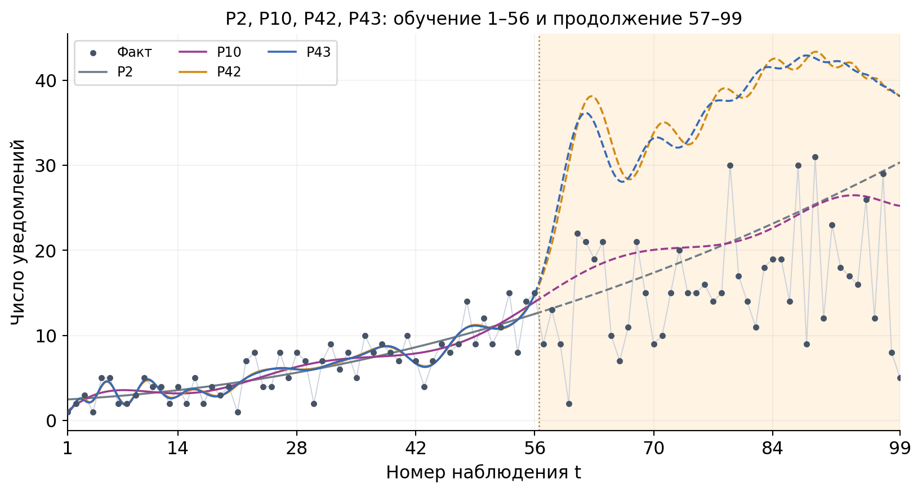
Рисунок 1. Принятый P10 приближает наблюдения и сохраняет масштаб продолжения на 57–99.
Дисперсия на 1–56 равна 3,467522; на 57–99 — 43,484084. Прогнозное продолжение остаётся в пределах 14,5942–26,4843, но в среднем завышает фактические значения на 5,5314. Изгибы описаны лучше прямой на обучении, однако преимущество прогнозной точности не подтверждено.
На каждом графике моделей показаны P2 (серый), P10 (фиолетовый), P42 (оранжевый) и P43 (синий). После t=56 их продолжения пунктирные. Бирюзовая линия — рассматриваемая регрессия; на страницах отдельных полиномов выделяется соответствующий цвет. На панелях ошибок показаны отклонения тех же полиномов. Параметры подбора и все 11 коэффициентов P10 приведены далее. Старый полином степени 55 сохранён в архивной версии работы.

Однофакторная линейная регрессия
$y(t)=a+bt+ε(t)$
По первым 56 точкам: Σt = 1596, Σy = 355, Σt² = 60116, Σty = 12793. Метод наименьших квадратов со свободным членом минимизирует дисперсию при нулевом среднем остатке.
$b=\frac{56·12793 − 1596·355}{56·60116 − 1596²}=0,182877649, a=\frac{355 − b·1596}{56}=1,127272727$
$m(t) = 1,127272727 + 0,182877649t$
Участок | N | Дисперсия D | Среднее d
Обучение 1–56 | 56 | 4,1297 | 0,0000
Проверка 57–99 | 43 | 42,7792 | -0,5850

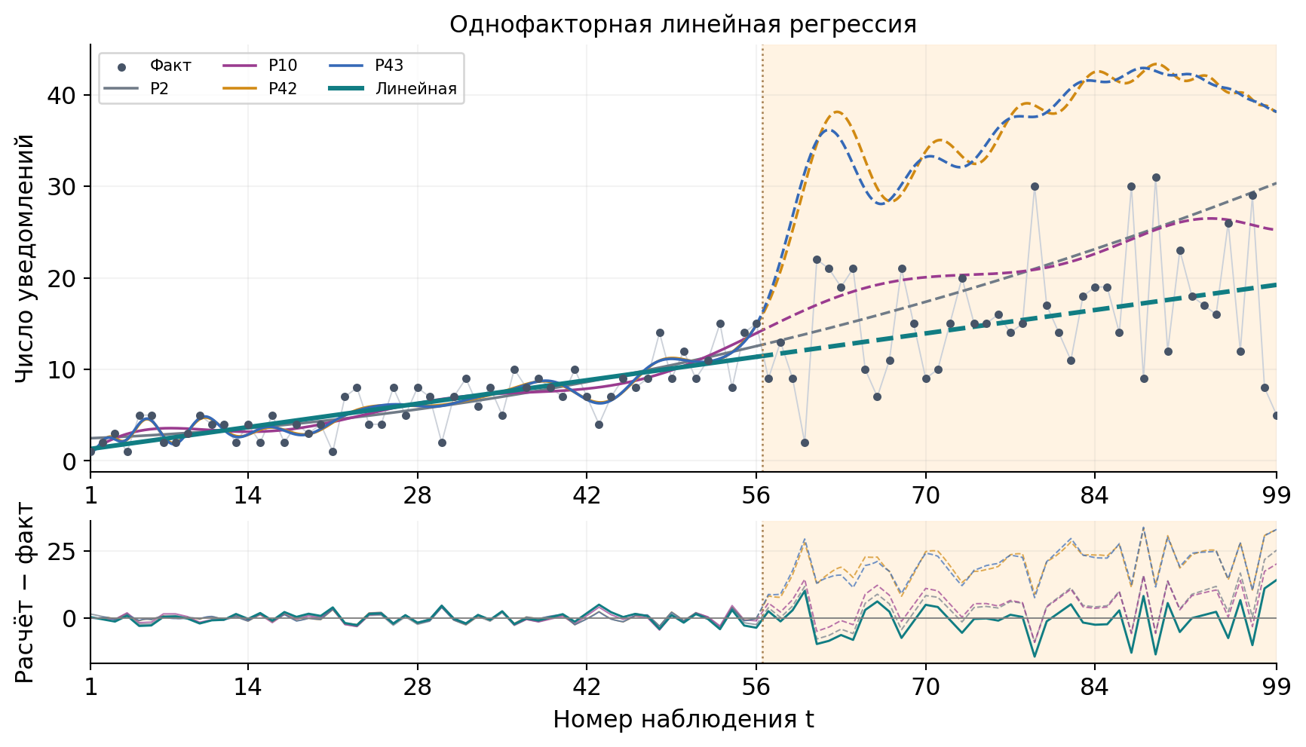
Рисунок 2. Прямая передаёт общий рост, но не воспроизводит локальные пики.
На участке 57–99 среднее отклонение равно −0,5850: модель в среднем немного занижает уровень. Дисперсия увеличивается с 4,1297 до 42,7792 вследствие сильных колебаний позднего участка. Остаточная дисперсия с поправкой на число параметров на обучении составляет SSE/(56−2) = 4,282674; это другой показатель, чем D в таблице.

Учебное возмущение величиной пять процентов
$u(t)∼U(−0,05;0,05), y^{sim}(t)=m(t)[1+u(t)]$
$ε^{sim}(t)=m(t)u(t), Var(ε^{sim}(t))=\frac{{m(t)}^{2}·0,05²}{3}$
Для воспроизводимости использован генератор NumPy default_rng с seed = 2026. Относительное возмущение каждого значения ограничено ±5%. Верхняя панель показывает однофакторную модель с ошибкой, нижняя — тот же приём на принятом P10. Один вектор случайных долей позволяет сравнить влияние одинакового относительного шума.
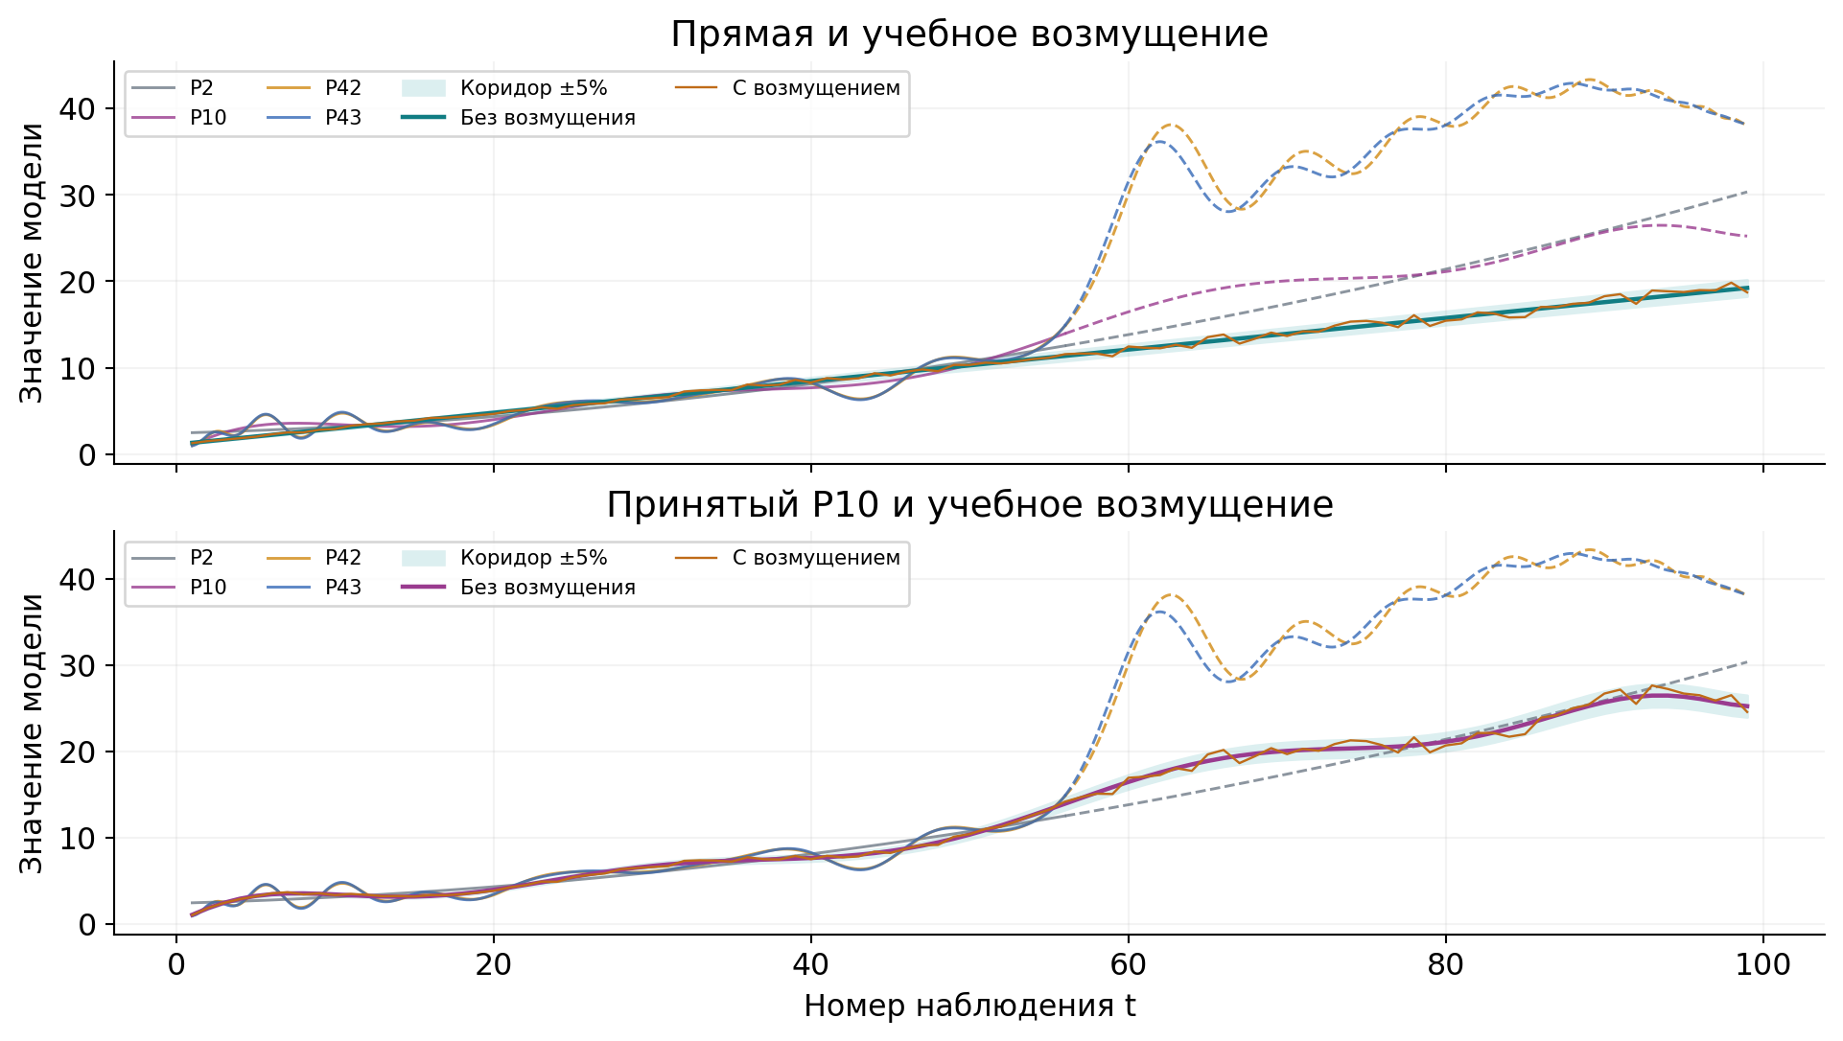
Рисунок 3. Ошибка ±5% вокруг прямой и принятого P10.
Фактическая дисперсия сгенерированной добавки к прямой на 1–56 равна 0,020489. Для добавки к P10 на всех 99 точках — 0,191139. Дисперсия добавки увеличивается с квадратом уровня модели.
Коридор ±5% служит иллюстрацией самостоятельно заданной малой ошибки. Он не является доверительным интервалом и не означает, что фактические данные отклоняются от тренда всего на 5%. Реальные остатки исходного ряда существенно больше искусственного возмущения.

Факторы новой многофакторной регрессии
Модель содержит два объясняющих фактора: номер наблюдения t и общий событийный показатель E(t). Все три коэффициента, включая свободный член, рассчитаны по 1–56. На 57–99 выбирается вариант календарного фактора и оценивается качество готового продолжения.
$y(t)=β₀+β₁t+β₂E(t)+ε(t), E(t)=V(t)+P(t)$
V(t) и P(t) обозначают категории уведомлений: поставщики или администраторы и медицинские организации. На 1–56 P(t)=0, поэтому отдельный коэффициент этой категории не идентифицируется. В принятой модели E=V+P один общий эффект переносится с обучающих уведомлений поставщиков на все эпизоды. Равенство эффектов является допущением модели, а не установленным фактом.
$V(t)=\sum_{j∈V}{I(j,t)}, P(t)=\sum_{j∈P}{I(j,t)}$
Индикатор I(j,t) равен 1, если хотя бы одна подтверждённая дата уведомления эпизода j попадает в неделю t, иначе 0. Несколько писем одного эпизода в одной неделе учитываются один раз. Число пострадавших пациентов не используется как вес: масштаб утечки в людях и число строк уведомлений являются разными величинами.
Эпизод | Дата уведомления | t | Группа | Источник
ModMed | 19.09.2025 | 52 | V | [1]
Veradigm | 22.09.2025 | 53 | V | [2]
Fieldtex | 20.11; 03.12; 23.12.2025 | 61; 63; 66 | V | [3–5]
NYC Health + Hospitals | 24.03.2026 | 79 | P | [6]
Singing River | 19.05.2026 | 87 | P | [7]
Radiology Associates of Richmond | 21.05.2026 | 87 | P | [8]
Xsolis | 05.06.2026 | 89 | V | [9]
Aesto | 24.06.2026 | 92 | V | [10]
DentaQuest | 17.07.2026 | 95 | V | [11]
Elevate Health & Rehabilitation | 31.07.2026 | 97 | P | [12]

Каталог содержит 10 эпизодов и 12 дат в 11 неделях. Он составлен после просмотра поздних пиков и не является полным реестром внешних причин. Такой выбор по известному позднему участку разрешён постановкой задания; полученная оценка описывает ретроспективный подбор. Для применения в реальном будущем потребуется заранее известный или сценарный календарь событий.

Уведомления поставщиков и их связь с рядом

Fieldtex и несколько этапов оповещения
Fieldtex поставляла товары участникам программ медицинского страхования и получала необходимые данные от страховых планов. Компания обнаружила несанкционированную активность около 19 августа 2025 года; проверка затронутых файлов завершилась 30 сентября. Затем появились уведомление от 20 ноября и письма от 3 и 23 декабря. Документы показывают, что оповещение после одного эпизода может проходить в несколько этапов [3–5].
В исходной книге Fieldtex занимает 2 строки в t=61, 6 строк в t=63 и 2 строки в t=64. После схлопывания полных совпадений остаются соответственно 1, 3 и 1 различная запись. В календарь фактора входят t=61, 63 и 66 по внешним датам. Дату t=64 не добавляли из самого ряда. Уведомление 23 декабря попадает в t=66, где весь ряд равен только 7: это реальное несовпадение, ограничивающее объяснительную силу фактора.
Первичное письмо от 3 декабря доступно в архиве South Carolina, письмо от 23 декабря — в архиве Massachusetts. Для даты 20 ноября прочитан текст исходного уведомления в перепечатке; сайт Fieldtex при проверке не отвечал. Аналитические предположения сайта-посредника не использовались.

Xsolis и DentaQuest
Xsolis оказывает медицинским организациям услуги управления случаями лечения и использования медицинских ресурсов. Пресс-релиз самой компании от 5 июня 2026 года описывает целевую фишинговую атаку 20 января, обнаруженную 22 января. Поэтому в нашем ряду уведомлений событие относится к t=89. Январская дата атаки не переносится в июнь как новая атака: в июне наблюдается её раскрытие [9].
DentaQuest администрирует стоматологические и офтальмологические льготы. В уведомлении от 16 июля указаны доступ к сети 17–20 мая и начало персональных уведомлений 17 июля 2026 года. Это соответствует t=95. Использована дата начала оповещения; оба июльских дня относятся к одной неделе [11].

События вне поздних максимумов
ModMed и Veradigm сохранены в каталоге для t=52 и 53. Они показывают, что фактор действует также до 57-й точки. У Aesto сообщение датировано 24 июня 2026 года и связано с инцидентом, обнаруженным в декабре 2025 года. Доступная перепубликация медицинской организации появилась 12 октября. Поэтому дата 24 июня используется ретроспективно с оговоркой о времени доступности источника [1, 2, 10].
В исходной выгрузке запись Aesto относится к 31 июля, то есть t=97, тогда как внешняя дата уведомления даёт t=92. Эти даты не совмещались искусственно. Нельзя объяснять пик t=97 июньским импульсом без отдельного подтверждения длительности и этапов регистрации.

Уведомления медицинских организаций

NYC Health and Hospitals и наблюдение 79
NYC Health + Hospitals опубликовала сообщение 24 марта 2026 года. Подозрительная активность была обнаружена 2 февраля; расследование установило доступ примерно с 25 ноября 2025 года по 11 февраля 2026 года. Компания сообщала о копировании файлов и продолжающейся проверке затронутых лиц. Возможная связь с компрометацией стороннего поставщика названа предположением расследования, поэтому в работе она не представляется установленной причиной [6].
Дата публикации соответствует t=79, где в исходном ряду 30 строк. На NYC Health + Hospitals приходятся две полностью совпадающие строки, то есть одна различная полная запись. Это подтверждает участие организации в составе недели. Остальные 28 строк нельзя отнести к тому же случаю без дополнительных связей между организациями.

Два независимых уведомления в наблюдении 87
Singing River начала рассылать письма 19 мая 2026 года. В уведомлении указан доступ к сети 19–21 декабря 2025 года; о вовлечении файлов пациентов организация узнала 10 февраля 2026 года. Между техническим событием и массовым оповещением прошли месяцы [7].
Radiology Associates of Richmond начала уведомления 21 мая 2026 года. Доступ к сети произошёл около 25 июля 2025 года, а анализ файлов завершился около 6 апреля 2026 года. Это другой эпизод с собственной хронологией [8].
Обе даты попадают в одну неделю t=87, поэтому P(87)=2. Совпадение отражает концентрацию уведомлений, а не доказанную общую атаку. Вместе две организации занимают 4 из 30 исходных строк недели, или 2 различные полные записи. В общей модели E(87)=2, поэтому добавка составляет 2·2,5653=5,1305. Это перенос общего эффекта, оценённого на 1–56, а не причинная оценка вклада этих двух организаций.

Elevate и цепочка поставщиков в наблюдении 97
Письмо Elevate Health & Rehabilitation от 31 июля 2026 года описывает компрометацию двух доверенных поставщиков. Учётные данные, похищенные у одного, использовались для доступа к системе другого с 25 по 28 ноября 2025 года. Организация узнала о проблеме 1 июня 2026 года, после чего проводила расследование и защитные мероприятия [12].
Здесь документально подтверждён механизм распространения риска через поставщиков. В каталоге событие относится к категории P, а в модели входит в общий показатель E, поскольку уведомляет медицинская организация. Письмо соответствует t=97; Elevate представлена двумя совпадающими строками из 29. Записи других учреждений той же недели не объявляются автоматически следствием этого эпизода.
Смысл категории P в составе общего фактора E — календарная концентрация раскрытий после расследований. Источники подтверждают отдельные события и сроки оповещения. Причинное объяснение полной высоты недельных пиков этими документами не установлено.

Многофакторная регрессия с обучением по 1–56
$ŷ(t)=1,275524874 + 0,174461205t + 2,565261858E(t)$
$β̂=argmin \sum_{t=1}^{56}{{(y(t)−X(t)β)}^{2}}, X(t)=[1,t,E(t)]$
Метод наименьших квадратов применяется только к первым 56 строкам матрицы X и первым 56 значениям y. Свободный член обеспечивает нулевое среднее отклонение на обучении. Ранг обучающей матрицы равен 3, поэтому все три коэффициента определяются. Поздние значения y не участвуют в этом расчёте.
$56β₀+1596β₁+2β₂=355$
$1596β₀+60116β₁+105β₂=12793, 2β₀+105β₁+2β₂=26$
Участок | N | Дисперсия D | Среднее d
Обучение 1–56 | 56 | 3,9216 | 0,0000
Проверка 57–99 | 43 | 35,0758 | -0,4967

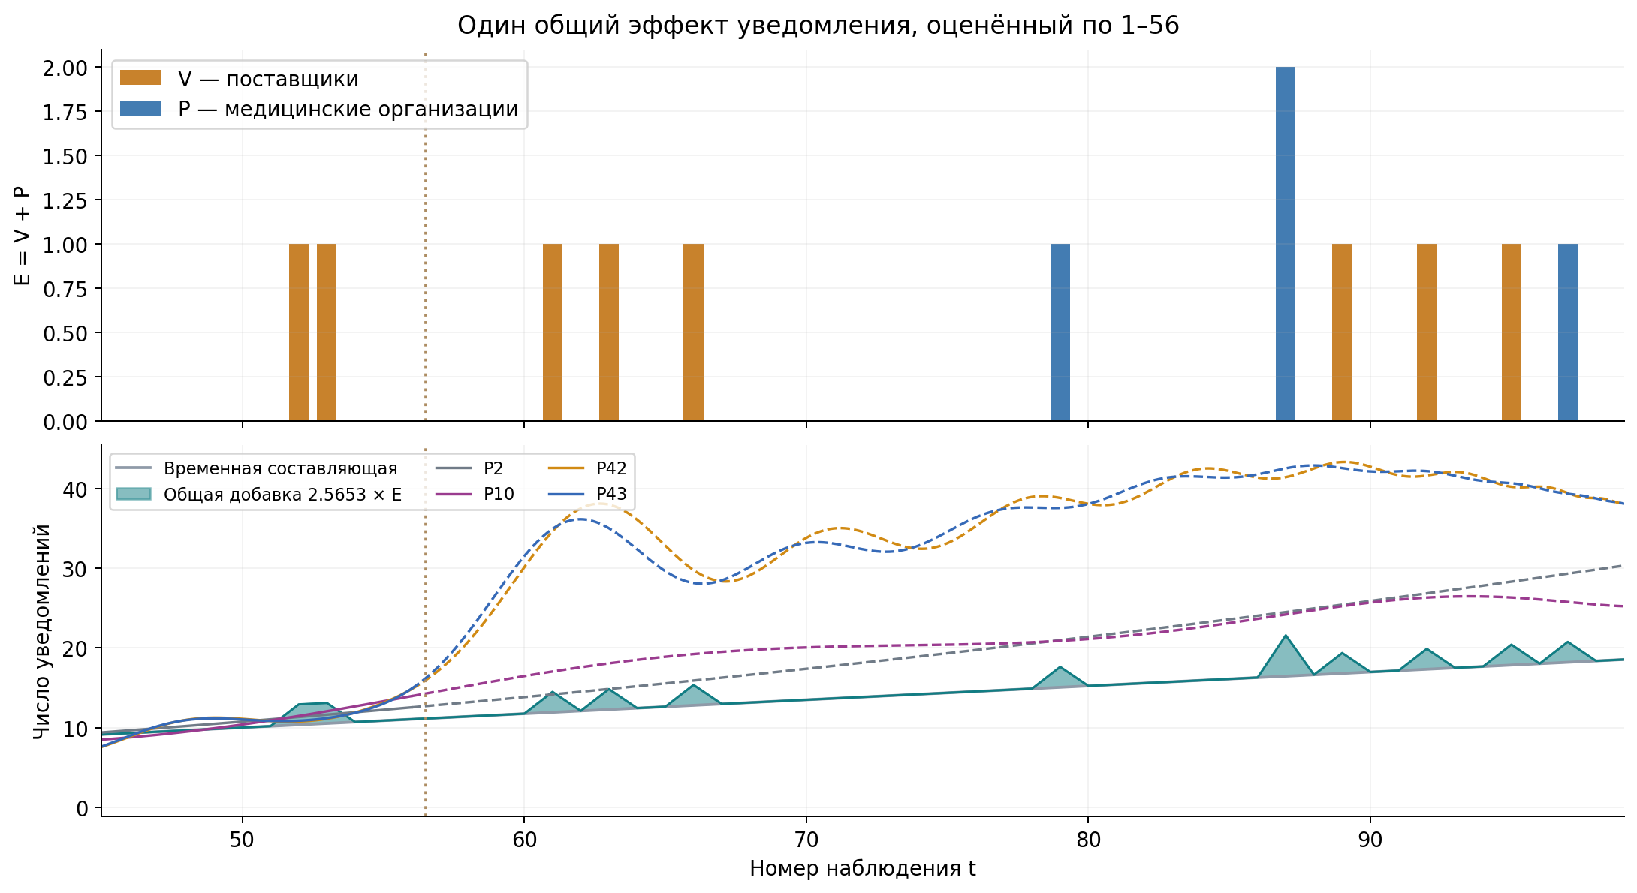
Рисунок 4. Общая событийная добавка к временному уровню, оценённая по 1–56.
На t=89 имеем E=1: расчёт 19,367834 при факте 31. На t=87 имеем E=2: расчёт 21,584173 при факте 30. Один эпизод добавляет 2,565262, два — 5,130524 к временной составляющей.
Локальные подъёмы возникают из-за недельного изменения E; соседние расчёты соединены отрезками. Число эпизодов берётся из дат уведомлений, а не из величины целевого пика. Искусственная ошибка ±5% в оценку коэффициентов не добавляется.

Поздние пики после обучения по 1–56
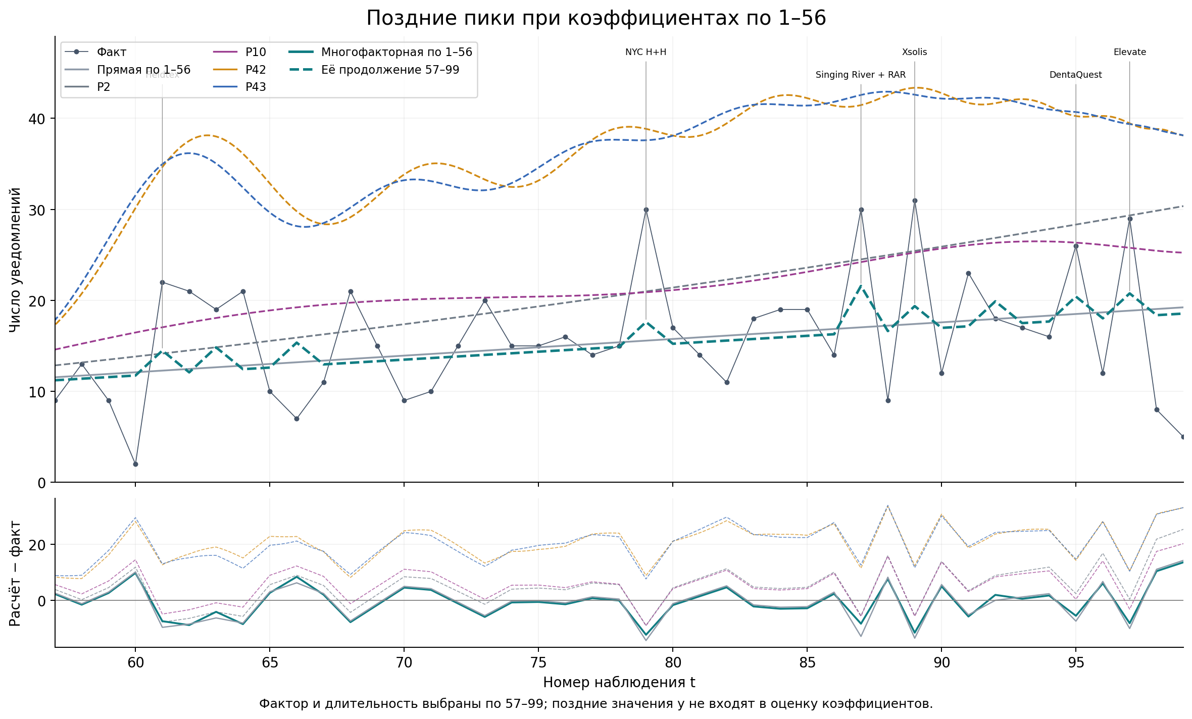
Рисунок 5. Все кривые имеют коэффициенты по 1–56; участок 57–99 используется для сравнения.
t | Факт | Новая модель | Расчёт − факт
61 | 22 | 14,483 | -7,517
63 | 19 | 14,832 | -4,168
66 | 7 | 15,355 | 8,355
79 | 30 | 17,623 | -12,377
87 | 30 | 21,584 | -8,416
89 | 31 | 19,368 | -11,632
95 | 26 | 20,415 | -5,585
97 | 29 | 20,764 | -8,236

На 57–99 дисперсия уменьшается с 42,7792 у прямой до 35,0758 у событийной модели, примерно на 18,0%. Среднее отклонение равно −0,4967 против −0,5850 у прямой. P10 имеет D=43,4841 и среднее +5,5314. Теперь коэффициенты всех этих моделей получены на одном участке 1–56.
Основные поздние пики воспроизведены лишь частично: общий эффект 2,5653 существенно меньше прежних оценок по всему ряду. Пики t=62, 64, 68, 73 и 91 не имеют импульса каталога; в t=66 добавка сопровождает низкое фактическое значение. Реальные источники объясняют присутствие отдельных уведомлений, но не всю высоту пиков.

Выбор событийного фактора и чувствительность
Фактор | Ширина | D 1–56 | D 57–99 | Среднее 57–99
V | 1 | 3,9216 | 40,1677 | -0,7353
E | 1 | 3,9216 | 35,0758 | -0,4967
V | 2 | 3,9716 | 40,9407 | -0,7424
E | 2 | 3,9716 | 38,4713 | -0,5017
V | 4 | 3,9479 | 40,7901 | -0,8587
E | 4 | 3,9479 | 39,2334 | -0,5262

V учитывает уведомления поставщиков; E учитывает обе категории. Проверены импульсы на 1 неделю и затухающие профили на 2 и 4 недели. Для каждого из шести вариантов коэффициенты оценены по 1–56. Минимум дисперсии на 57–99 получен для E и ширины 1 неделя. Даты не сдвигались к пикам.
На обучении ненулевой событийный фактор встречается только в t=52 и 53. При исключении t=52 коэффициент E становится 4,4816; при исключении t=53 — 0,6560. Это диагностика чувствительности к двум обучающим эпизодам. В основной оценке сохранены все 56 наблюдений; исключения не использовались как способ улучшить выбранный прогноз.
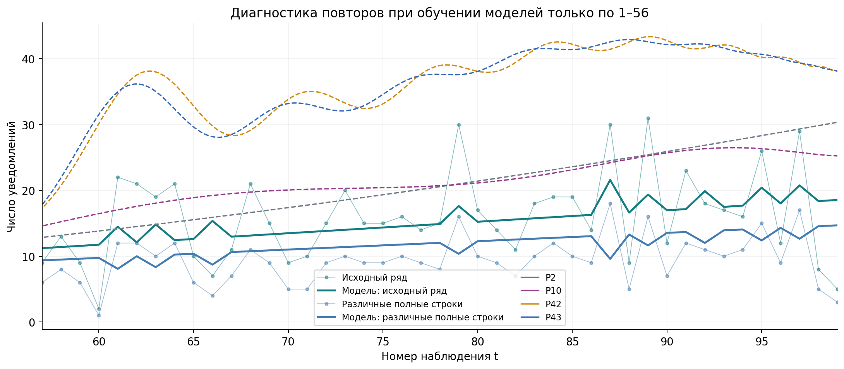
Рисунок 6. Диагностика повторов с одинаковым обучением по 1–56.
На ряду различных полных строк D на 57–99 равна 12,2872 у прямой и 16,3539 у событийной модели. Преимущество событийного варианта не сохраняется. Значит, вывод зависит от повторов и масштаба исходной выгрузки. Диагностический ряд не подменяет исходные данные; различие строк не доказывает различие реальных инцидентов.

Полиномы разных степеней
$Qₚ(t)=\sum_{k=0}^{p}{c_{k}z^{k}}, z=\frac{t−28,5}{27,5}$
Проверены степени 1–6. Коэффициенты каждой степени рассчитаны по 1–56. Среди обычных нелинейных степеней 2–6 выбор выполняется по дисперсии на 57–99. Значения D на внутреннем участке 43–56 оставлены как дополнительная диагностика, а не основной критерий выбора. Дополнительный критерий допустимого продолжения — диапазон 0…45, где 45 = 3·max(y₁,…,y₅₆). Это явно заданное учебное ограничение масштаба, а не доверительный интервал.
Степень | D 43–56 | D 57–99 | Диапазон 57–99 | Допуск
1 | 7,645 | 42,779 | 11,6 … 19,2 | Да
2 | 6,406 | 55,856 | 12,9 … 30,4 | Да
3 | 8,289 | 147,700 | 13,5 … 52,9 | Нет
4 | 84,117 | 2123,227 | 14,5 … 174,5 | Нет
5 | 13,834 | 76650,736 | 16,1 … 985,9 | Нет
6 | 1012,399 | 380804,982 | -2225,1 … 15,5 | Нет

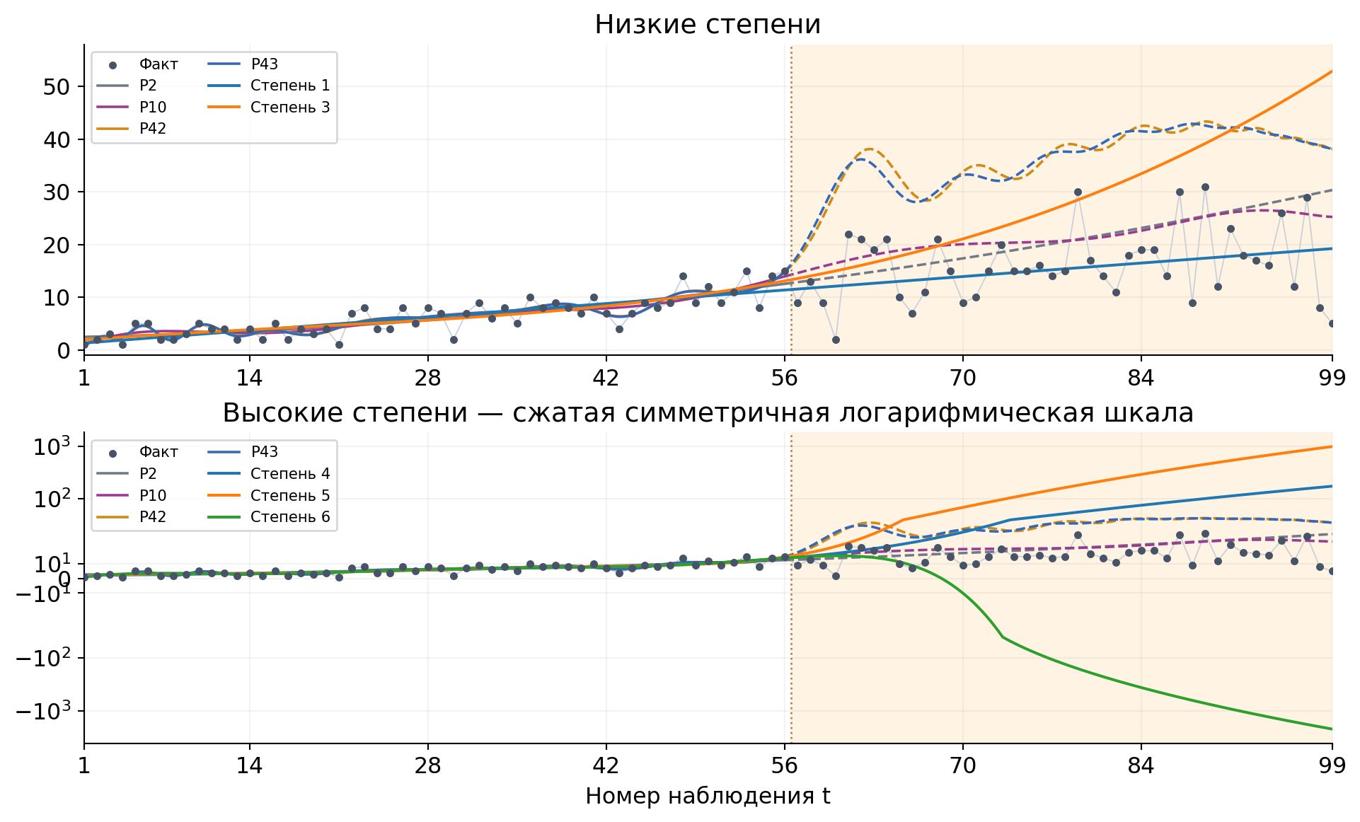
Рисунок 7. Степени 4–6 резко расходятся вне обучения. На нижней панели изменён масштаб вертикальной оси.
Среди допустимых обычных нелинейных полиномов выбрана степень 2 по дисперсии на 57–99. Она остаётся базовым вариантом. Принятый P10 получен отдельно: со сглаживанием и ограничениями, с коэффициентами по 1–56 и ретроспективным выбором степени на 57–99.

Подбор и ограничения принятого полинома
Проверены степени 2–55 и параметры α из набора 0; 0,01; 0,1; 1; 10; 100; 1000 — всего 378 вариантов. Коэффициенты каждого варианта определяются по 1–56. Ограничения и штраф за кривизну используют положения точек всего горизонта, но не фактические значения 57–99.
$J(c)=\frac{1}{56}\sum_{t=1}^{56}{{(P(t)−y(t))}^{2}}+α\frac{1}{393}\sum_{j=0}^{392}{{P′′(1+j/4)}^{2}}$
На сетке t=1;1,25;…;99 заданы 0≤P(t)≤45, |P′(t)|≤5, |P′′(t)|≤2,9. Предел 45 равен утроенному максимуму наблюдений 1–56. Среднее отклонение на обучении фиксируется равным нулю, поэтому первая часть J совпадает с дисперсией. Сглаживание препятствует резким перегибам, а ограничение диапазона контролирует масштаб продолжения.
Из 378 сошедшихся решений 260 прошли дополнительную проверку диапазона между узлами по корням производной. Среди допустимых вариантов с обучающей дисперсией ниже прямой минимальная D на 57–99 получена при степени 10 и α=0,1. Это минимум заданного перебора, а не всех возможных полиномов.
Участок | N | Дисперсия D | Среднее d
Обучение 1–56 | 56 | 3,4675 | 0,0000
Проверка 57–99 | 43 | 43,4841 | 5,5314

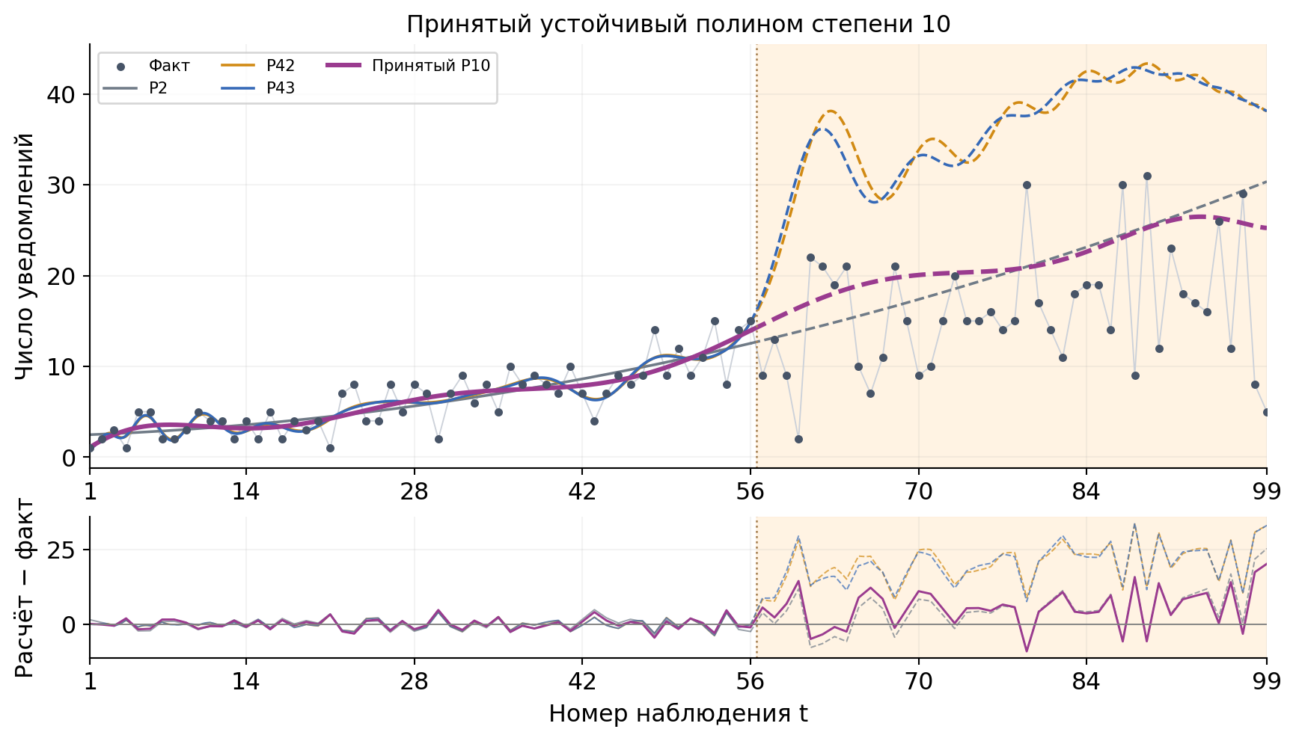
Рисунок 8. Устойчивый P10 и его отклонения от исходного ряда.
На всём горизонте максимальный модуль наклона равен 0,8297, кривизны — 0,2680; значения P10 лежат в пределах 1,0976–26,4843. Проверены критические точки полинома и его производных. Эти ограничения относятся только к 1–99; устойчивость за точкой 99 не установлена.

Дополнительный полином степени 42
$P42(t)=\sum_{k=0}^{42}{c_{k}T_{k}(z)}, z=\frac{t−50}{49}$
Из исходного перебора степеней 2–55 сначала оставлен лучший по дисперсии на 57–99 вариант каждой степени. После исключения принятой степени 10 выбраны две следующие степени — 42 и 43. Для обеих α=0,01. Коэффициенты рассчитаны только по 1–56; на 57–99 выполняется сравнение готовых вариантов.
Участок | N | Дисперсия D | Среднее d
Обучение 1–56 | 56 | 2,7626 | 0,0000
Проверка 57–99 | 43 | 47,6808 | 20,3296

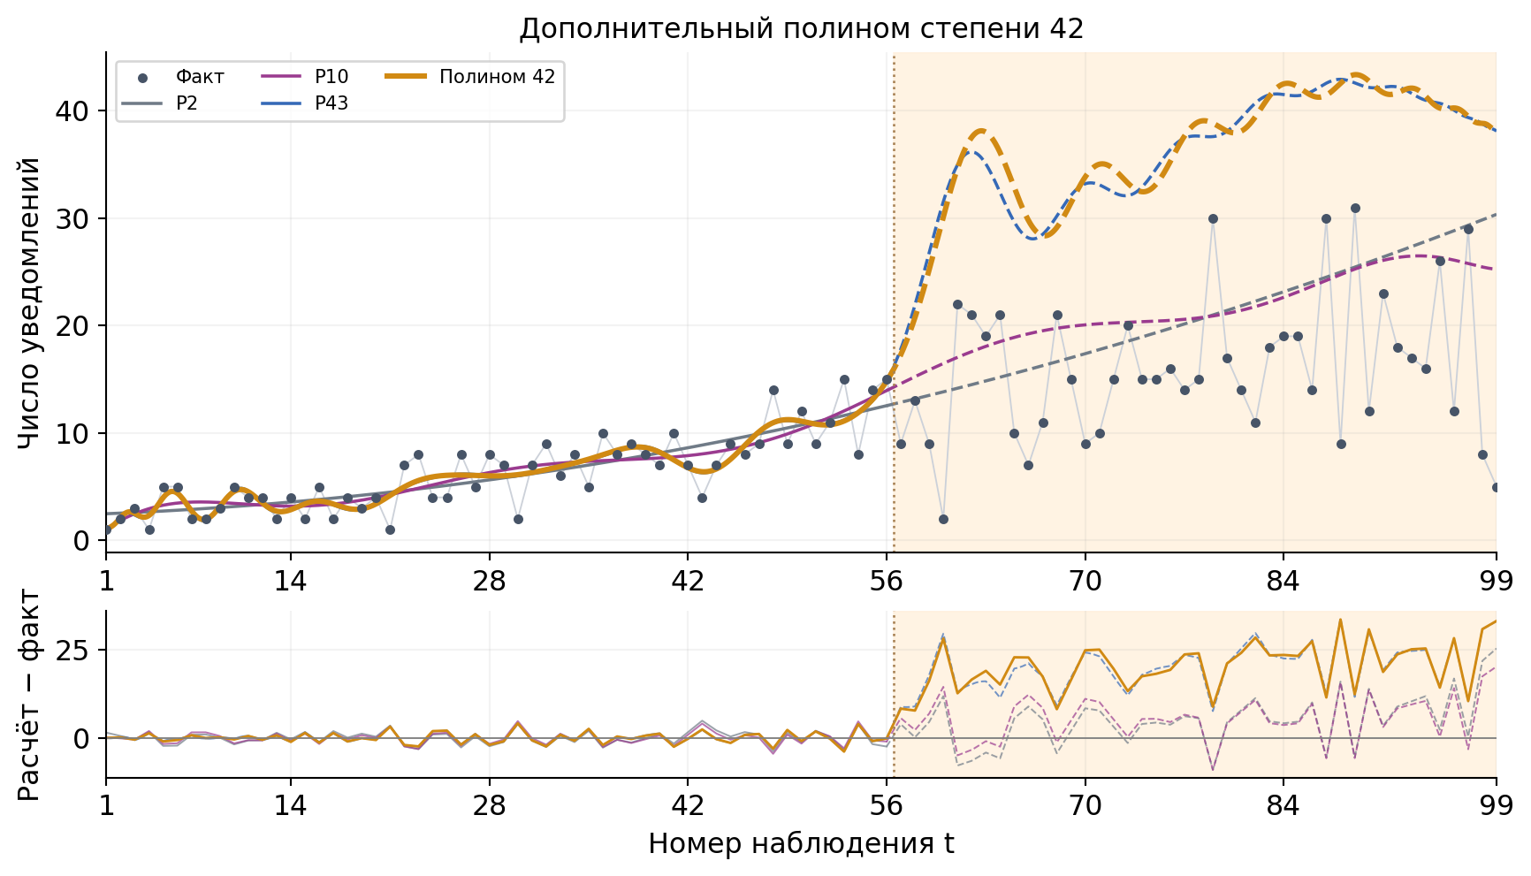
Рисунок 9. Полином степени 42 на обучении и продолжении со всеми выбранными полиномами для сравнения.
На 57–99 значения лежат в диапазоне 17,285–43,358, в пределах заданного 0–45. Среднее завышение равно 20,3296. Небольшая центрированная дисперсия не устраняет эту ошибку уровня; поэтому модель не рекомендуется как основной прогноз.
Ограничения производных задавались на сетке с шагом 0,25. Между узлами у высоких степеней возможны превышения этих ограничений; проверка густой сеткой подтверждает ограниченность значений, но не непрерывное выполнение всех ограничений гладкости. Все коэффициенты приведены в приложении.

Дополнительный полином степени 43
$P43(t)=\sum_{k=0}^{43}{c_{k}T_{k}(z)}, z=\frac{t−50}{49}$
Из исходного перебора степеней 2–55 сначала оставлен лучший по дисперсии на 57–99 вариант каждой степени. После исключения принятой степени 10 выбраны две следующие степени — 42 и 43. Для обеих α=0,01. Коэффициенты рассчитаны только по 1–56; на 57–99 выполняется сравнение готовых вариантов.
Участок | N | Дисперсия D | Среднее d
Обучение 1–56 | 56 | 2,7506 | 0,0000
Проверка 57–99 | 43 | 48,4636 | 20,0949

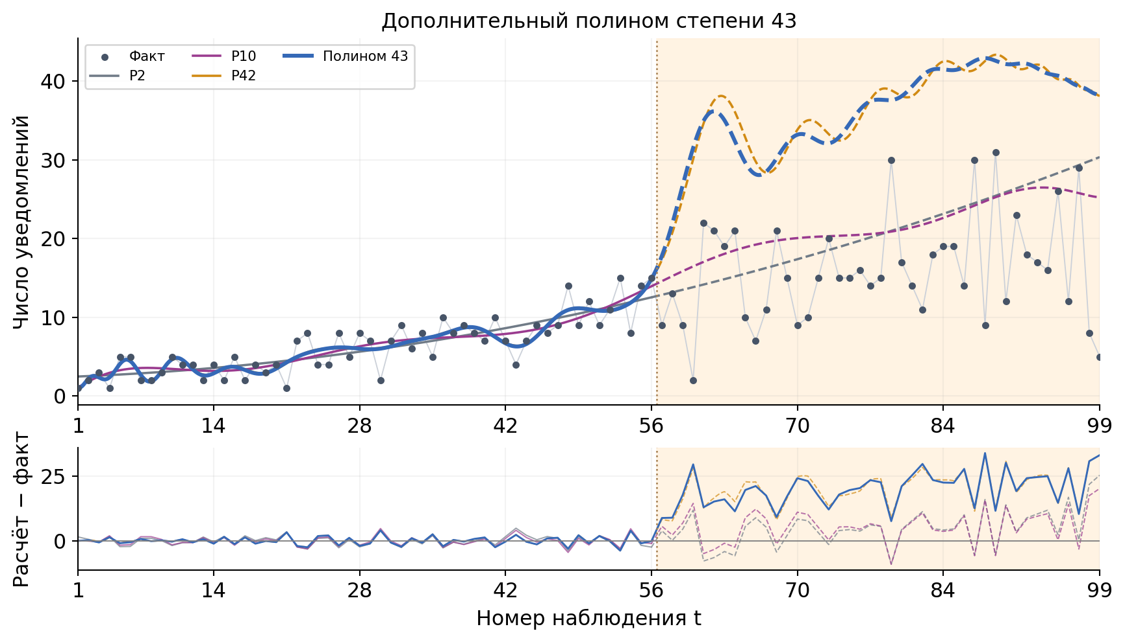
Рисунок 10. Полином степени 43 на обучении и продолжении со всеми выбранными полиномами для сравнения.
На 57–99 значения лежат в диапазоне 17,814–42,923, в пределах заданного 0–45. Среднее завышение равно 20,0949. Небольшая центрированная дисперсия не устраняет эту ошибку уровня; поэтому модель не рекомендуется как основной прогноз.
Ограничения производных задавались на сетке с шагом 0,25. Между узлами у высоких степеней возможны превышения этих ограничений; проверка густой сеткой подтверждает ограниченность значений, но не непрерывное выполнение всех ограничений гладкости. Все коэффициенты приведены в приложении.

Корневая регрессия с выраженным начальным изгибом
$m(t)=a+b\sqrt{t−1}, t≥1, a≥0, b≥0$
$m(t)=1,288879180\sqrt{t−1}$
Сдвиг на 1 выбран для демонстрации изгиба в начале ряда: это максимальный сдвиг вправо, допустимый для всех t=1…99. Он не определялся по поздним значениям. Подбор a и b выполнен только по 1–56 с условиями неотрицательности модели и нулевого среднего остатка.
$a=0, b=\frac{ȳ₁₋₅₆}{mean₁₋₅₆(√(t−1))}=1,288879180$
Без ограничения получилось бы a=−1,2276 и b=1,5385. При a≥0 и нулевом среднем оптимум дисперсии достигается на границе a=0. Поэтому расчётные значения неотрицательны, а начальный изгиб заметнее.
Участок | N | Дисперсия D | Среднее d
Обучение 1–56 | 56 | 5,2414 | 0,0000
Проверка 57–99 | 43 | 42,8060 | -4,7041

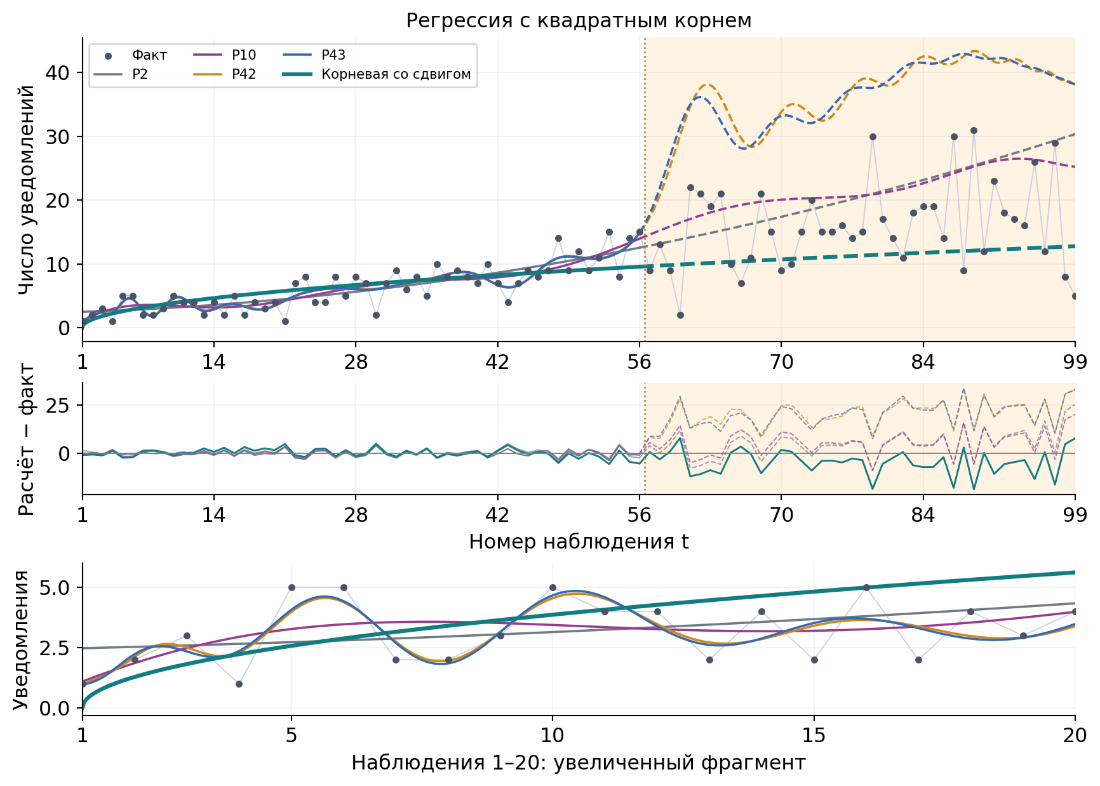
Рисунок 11. Сдвинутая корневая модель и все выбранные полиномы; внизу увеличен участок 1–20.
На 57–99 D=42,8060, среднее отклонение -4,7041. У прежней формы a+b√t были D=42,4987 и среднее −3,4947. Новый вариант выбран ради выраженной формы, а не улучшения прогноза: занижение усилилось. Наклон b/(2√(t−1)) убывает; в t=1 правая производная неограниченна, сама функция конечна.

Степенная регрессия и перебор показателя
$y(t)=at^{b}η(t), m(t)=0,893855139t^{0,600000000}$
На слайде преподавателя ошибка в степенной зависимости мультипликативная: η колеблется около единицы, а не около нуля. Расчётная кривая m не содержит случайного множителя. Отклонения для сравнения всех моделей вычисляются в исходных единицах как m − y.
$a(b)=\frac{ȳ}{\frac{1}{n}\sum_{t=1}^{n}{t^{b}}}, b̂=argmin D(a(b)t^{b}−y)$
Амплитуда a(b) обеспечивает нулевое среднее отклонение по 1–56. Чтобы сделать изгиб заметнее, заранее ограничен показатель: b∈[0,25;0,60] или b∈[1,40;2,00]. Это условие на форму, а не вывод из данных. Среди этих вариантов минимизируется обучающая дисперсия; шаг перебора 0,001, уточнение 0,000001. Значения 57–99 в подбор коэффициентов не входят.
Участок | N | Дисперсия D | Среднее d
Обучение 1–56 | 56 | 4,8181 | 0,0000
Проверка 57–99 | 43 | 42,5059 | -3,8097

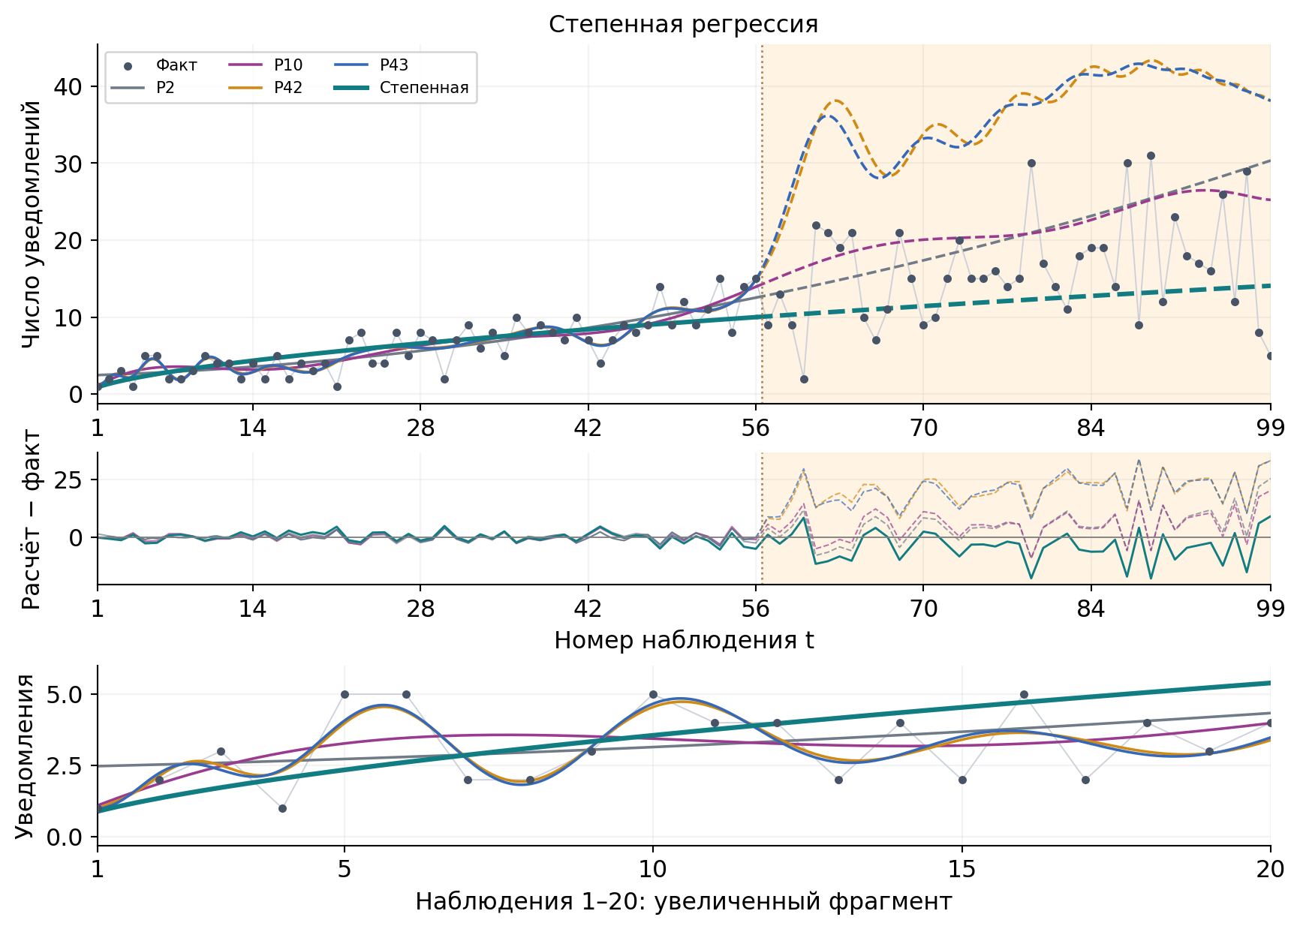
Рисунок 12. Степенная модель с показателем 0,6 и все полиномы; нижний фрагмент показывает изгиб.
Выбран показатель b=0,6: m′(t)=ab·t⁻⁰·⁴, поэтому наклон от t=1 до t=99 уменьшается примерно в 6,28 раза. Прежний показатель 0,839248 тоже не задавал прямую, но изгиб был слабее. Новый вариант имеет D(57–99)=42,5059 и среднее -3,8097; прежний — D=42,4693 и среднее −0,8527. Выразительность формы возросла, качество прогноза не улучшилось.

Показательная регрессия и перебор темпа
$y(t)=ab^{t}η(t), m(t)=2,400616414e^{0,030031290t}$
$m(t)=2,400616414·{1,030486777}^{t}$
$a(k)=\frac{ȳ}{\frac{1}{n}\sum_{t=1}^{n}{e^{kt}}}, k̂=argmin D(a(k)e^{kt}−y)$
Перебор k выполнен на интервале −0,05…0,05 с шагом 0,00001, затем уточнён с шагом 0,00000001. Как и у степенной модели, a обеспечивает нулевой средний остаток на обучении. Параметры выбраны по данным 1–56; последующая проверка не меняет коэффициенты.
Участок | N | Дисперсия D | Среднее d
Обучение 1–56 | 56 | 3,7923 | 0,0000
Проверка 57–99 | 43 | 114,7737 | 10,7769

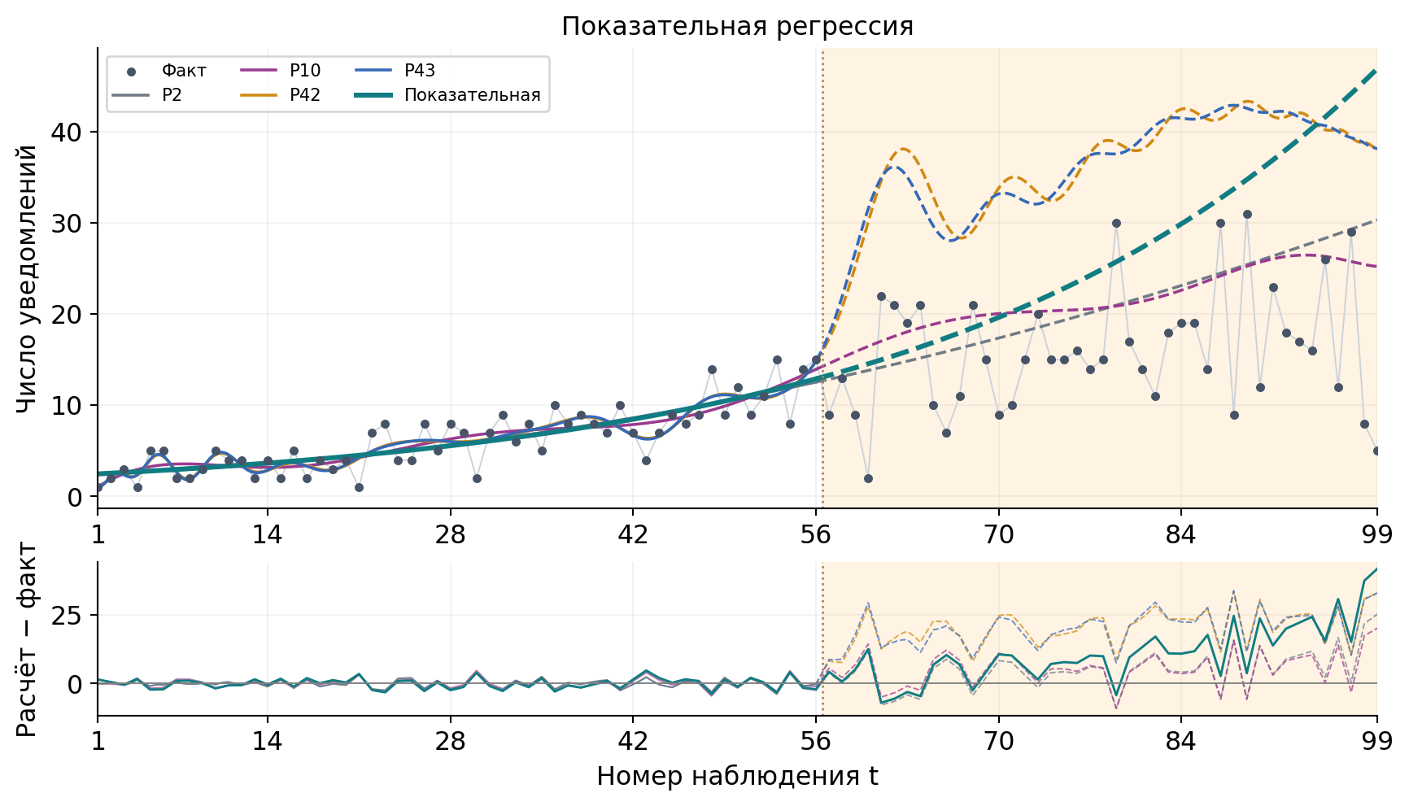
Рисунок 13. Экспоненциальное продолжение ускоряется и завышает значения.
Эта модель имеет небольшую обучающую дисперсию 3,7923, но на 57–99 D достигает 114,7737, а среднее завышение — 10,7769. Постоянный относительный темп роста не подтверждается проверочным участком. Для данного ряда показательная модель как основной прогноз не рекомендуется.

Сравнительная таблица дисперсий
Во всех моделях коэффициенты рассчитываются по 1–56. Фактические значения 57–99 используются для сравнения и выбора модели в соответствии с постановкой задания. Для всех строк d=расчёт−факт, D=mean((d−mean(d))²), делитель равен числу наблюдений участка.
Модель | D 1–56 | D 57–99 | Среднее 57–99
Многофакторная t и E | 3,9216 | 35,0758 | -0,4967
Степенная | 4,8181 | 42,5059 | -3,8097
Линейная | 4,1297 | 42,7792 | -0,5850
Корневая со сдвигом | 5,2414 | 42,8060 | -4,7041
Принятый P10 | 3,4675 | 43,4841 | 5,5314
Полином 42 | 2,7626 | 47,6808 | 20,3296
Полином 43 | 2,7506 | 48,4636 | 20,0949
Полином степени 2 | 3,8256 | 55,8562 | 4,9474
Показательная | 3,7923 | 114,7737 | 10,7769

Минимум D в данном сравнении — 35,0758 у многофакторной регрессии t и E. Она также имеет небольшое среднее отклонение −0,4967. Из моделей без событийного календаря степенная имеет немного меньшую D, однако прямая заметно лучше по среднему отклонению. Выбор более выраженного изгиба сам по себе не улучшает прогноз.
Полином P10 сохраняется как принятая основа демонстрации. Дополнительные P42 и P43 — следующие по D среди оставшихся допустимых степеней исходного перебора. Их средние отклонения +20,3296 и +20,0949 показывают сильное завышение уровня. По этой причине их нельзя признать лучшими прогнозами по совокупности показателей.
Выбор степени P10, дополнительных степеней и событийного профиля использует значения 57–99. Это разрешённый здесь ретроспективный отбор. Полученные ошибки относятся к выбранному историческому участку; оценка качества на новом будущем периоде требует следующей проверки с зафиксированными моделями.

Графическое сравнение всех моделей
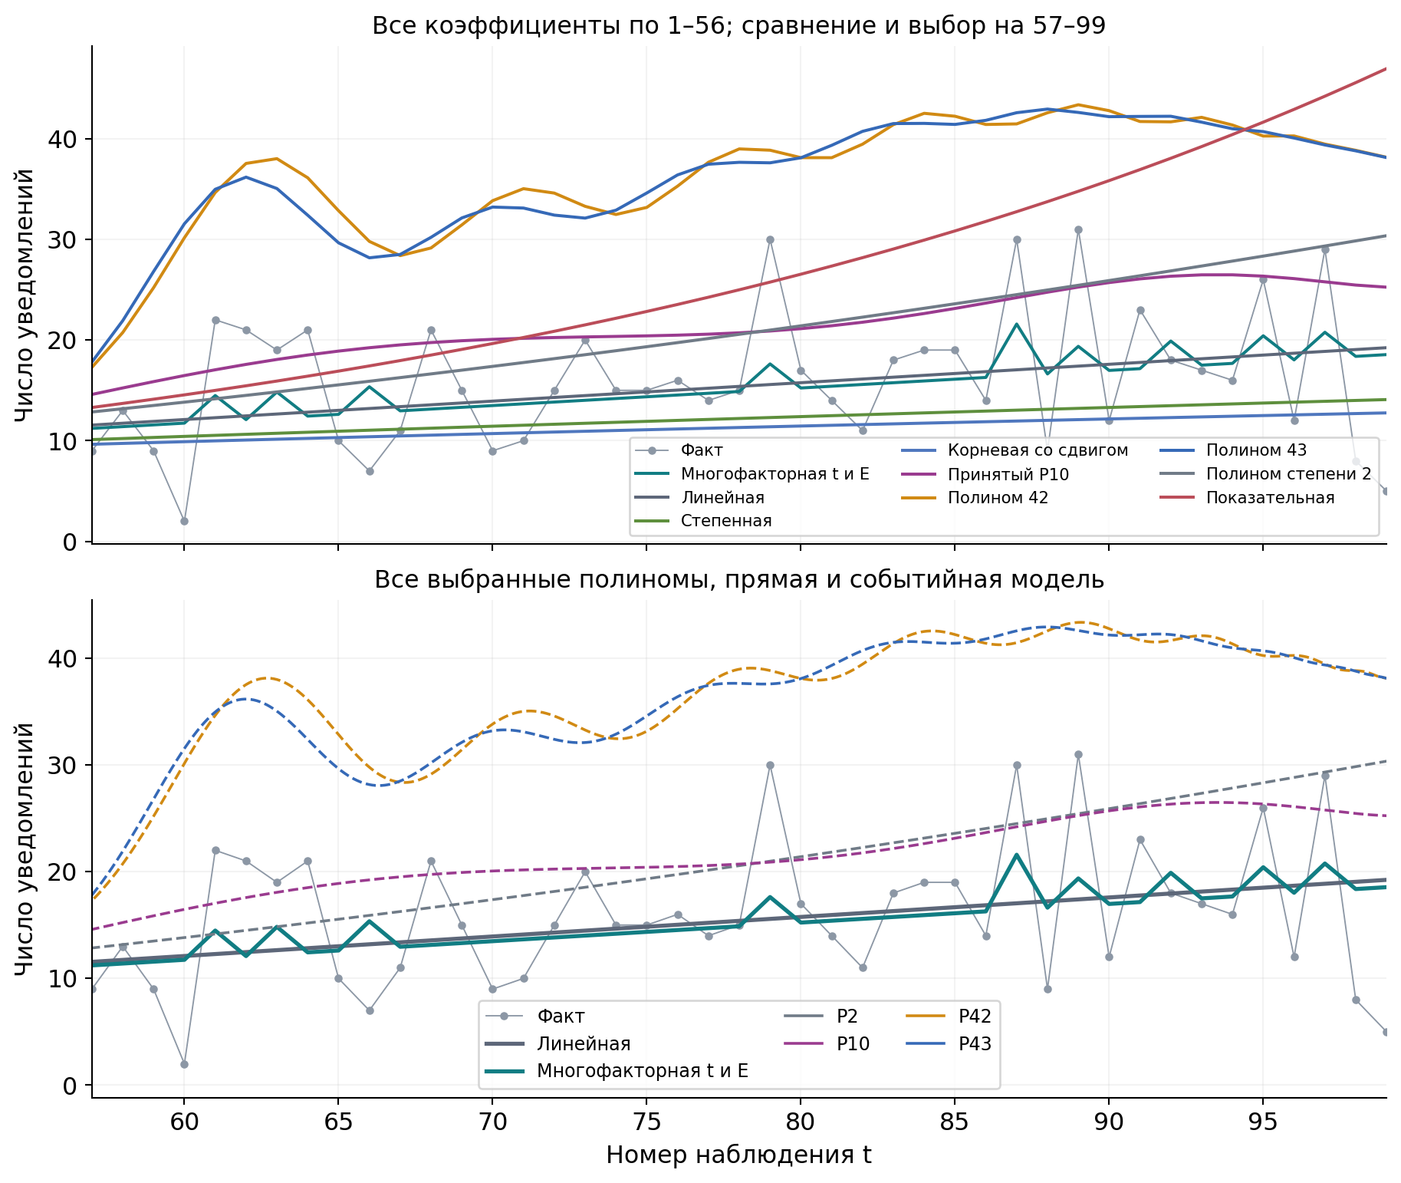
Рисунок 14. Единое обучение по 1–56 и сравнение продолжений на 57–99.
Верхняя панель показывает все основные варианты. Нижняя показывает P2, P10, P42 и P43 вместе с линейным ориентиром и выбранной событийной регрессией. У всех коэффициенты рассчитаны по одному и тому же обучающему участку.
P10 служит кривой для сравнения; его значения не подменяют исходный фактический ряд. Диаграмма dispersions показывает дисперсии и средние отклонения по той же схеме.

Выводы по всем моделям
Многофакторная регрессия с общим фактором E даёт минимальную дисперсию на выбранном участке: 35,0758 против 42,7792 у прямой, снижение около 18,0%. Все коэффициенты теперь оценены по 1–56. Поздние значения используются только для выбора варианта фактора. Результат зависит от двух обучающих событий, допущения об общем эффекте уведомлений и повторов в выгрузке.
Принятый P10 лучше приближает плавные изгибы обучения: D=3,4675 против 4,1297 у прямой. Продолжение остаётся в диапазоне 14,59–26,48, однако D на 57–99 равна 43,4841, среднее завышение +5,5314. Это устойчивая по масштабу нелинейная аппроксимация; она не улучшает точность уровня относительно прямой.
Дополнительные P42 и P43 имеют D на обучении 2,7626 и 2,7506, на 57–99 — 47,6808 и 48,4636. Они подробнее повторяют изгибы обучающих данных и не выходят за заданный диапазон 0–45, но в среднем завышают поздние значения примерно на 20. Эти варианты показывают, почему даже при выборе по дисперсии необходимо отдельно проверять смещение.
Степенная модель с b=0,6 имеет D=42,5059 и среднее -3,8097. Линейная — D=42,7792 и среднее −0,5850. Более заметный изгиб степенной модели выбран ограничением показателя; по точности уровня прямая предпочтительнее.
Сдвинутая корневая модель неотрицательна и имеет выраженный начальный изгиб, но D=42,8060 и среднее -4,7041 показывают занижение поздних значений. Обычный квадратичный полином имеет D=55,8562 и среднее +4,9474; степени 3–6 резко ухудшают продолжение. Показательная модель имеет D=114,7737 и среднее +10,7769.
В рамках задания оптимальным по дисперсии выбран событийный вариант. Для реального будущего необходимо заранее задать или спрогнозировать календарь E и проверить зафиксированные коэффициенты на новом периоде. Причинное объяснение всей высоты пиков документами не доказано; источники подтверждают даты и участие отдельных организаций.

Полные коэффициенты принятого полинома
В таблице показаны коэффициенты cₖ для P10(t) = ΣcₖTₖ((t−50)/49), k=0,…,10. Для чтения они округлены до 15 значащих цифр. Все вычисления и рисунки используют исходные коэффициенты полной точности, сохранённые в JSON. Это коэффициенты базиса Чебышёва, их нельзя использовать как коэффициенты tᵏ.
k | cₖ
0 | 13.2556553495615
1 | 13.0727545206267
2 | 1.16283716892649
3 | -1.2453020514165
4 | -0.655078260018307
5 | 0.305770554776653
6 | -0.196628298029992
7 | -0.41363359734734
8 | -0.82675262751681
9 | 0.352282075223581
10 | 0.429408784919629

В файле «Расчёты/Все модели и значения.json» также находятся все коэффициенты регрессий, значения на 99 наблюдениях, факторы t и E, параметры перебора и показатели ошибки. Текстовая таблица содержит построчные результаты для переноса в другие приложения.

Коэффициенты полинома степени 42
Коэффициенты относятся к базису Чебышёва: P(t)=ΣcₖTₖ((t−50)/49). К расчётам применяется полная точность JSON; таблица округлена до 13 значащих цифр.
k | cₖ | k | cₖ
0 | 19.99522300395 | 22 | -0.6691946626735
1 | 22.49183752224 | 23 | 0.553256119696
2 | 2.504852475634 | 24 | 0.6409953500041
3 | -4.612530023328 | 25 | -0.2623227645849
4 | -3.025618778063 | 26 | -0.6937199052643
5 | 0.6921204087546 | 27 | 0.02334374425185
6 | 0.7118323934044 | 28 | 0.6656277396232
7 | -0.6669532205235 | 29 | 0.01255318253521
8 | -1.27048348136 | 30 | -0.2163541191561
9 | 0.957597651452 | 31 | -0.4802013889867
10 | 1.286353609999 | 32 | 0.207170323485
11 | -0.2690056559168 | 33 | 0.3958107376253
12 | -1.109916541846 | 34 | 0.0166632180809
13 | -0.2811749712799 | 35 | -0.07990374506122
14 | 0.7813454491973 | 36 | -0.6457378304659
15 | 0.655085377254 | 37 | -0.03258517705962
16 | -0.5171108964173 | 38 | 0.4770944171025
17 | -0.7361341329167 | 39 | 0.4520064221321
18 | 0.1809556776456 | 40 | 0.1083640510395
19 | 0.6014427445716 | 41 | -0.3220750801178
20 | 0.2794048164015 | 42 | -0.1440368828211
21 | -0.5191874985316

Коэффициенты определены по 1–56 при α=0,01. Значения 57–99 используются при выборе степени. Полные прогнозы и метрики сохранены вместе с общей таблицей 99 наблюдений.

Коэффициенты полинома степени 43
Коэффициенты относятся к базису Чебышёва: P(t)=ΣcₖTₖ((t−50)/49). К расчётам применяется полная точность JSON; таблица округлена до 13 значащих цифр.
k | cₖ | k | cₖ
0 | 19.92000475797 | 22 | -0.5385611178052
1 | 22.43708918061 | 23 | 0.6310706077051
2 | 2.59587815866 | 24 | 0.5130460326501
3 | -4.487293852672 | 25 | -0.3663857854141
4 | -3.050707019111 | 26 | -0.6262772335377
5 | 0.5414189954598 | 27 | 0.1826963837006
6 | 0.6113671781621 | 28 | 0.6664717250227
7 | -0.5703985928596 | 29 | -0.1661659353873
8 | -1.101769437493 | 30 | -0.2680311077528
9 | 0.9922115866685 | 31 | -0.3405785789196
10 | 1.14217694146 | 32 | 0.3891361862659
11 | -0.3796692394333 | 33 | 0.2919402788556
12 | -1.03897679661 | 34 | -0.1990378807691
13 | -0.1360498011469 | 35 | -0.09270366030498
14 | 0.7865891645829 | 36 | -0.3423402518685
15 | 0.5194207805777 | 37 | 0.2588566699713
16 | -0.5793761040193 | 38 | 0.3725102831612
17 | -0.6290353660906 | 39 | 0.02809886880208
18 | 0.2933530190541 | 40 | -0.2391152622444
19 | 0.54952287362 | 41 | -0.3626694958641
20 | 0.1370651228794 | 42 | 0.08935113361445
21 | -0.5109574978461 | 43 | 0.1868397706618

Коэффициенты определены по 1–56 при α=0,01. Значения 57–99 используются при выборе степени. Полные прогнозы и метрики сохранены вместе с общей таблицей 99 наблюдений.

Документальные источники событий
[1] ModMed — письмо от 17 октября 2025 года, уведомление клиентам с 19 сентября.
[2] Veradigm — письмо от 22 сентября 2025 года.
[3] Fieldtex — перепечатка уведомления от 20 ноября 2025 года. Использован текст уведомления, не аналитические догадки агрегатора.
[4] Fieldtex — письмо от 3 декабря 2025 года, архив South Carolina.
[5] Fieldtex — письмо от 23 декабря 2025 года, архив Massachusetts.
[6] NYC Health + Hospitals — сообщение от 24 марта 2026 года.
[7] Singing River — начало уведомлений 19 мая 2026 года.
[8] Radiology Associates of Richmond — уведомления с 21 мая 2026 года.
[9] Xsolis — пресс-релиз компании от 5 июня 2026 года, PR Newswire.
[10] Aesto — сообщение от 24 июня, перепубликация Health Access Network от 12 октября 2026 года.
[11] DentaQuest — копия первичного веб-уведомления от 16 июля 2026 года, письма с 17 июля.
[12] Elevate Health & Rehabilitation — письмо от 31 июля 2026 года, архив Massachusetts.
Источники проверены 12 ноября 2026 года. Часть писем Massachusetts прочитана через индекс первичного документа при недоступности прямого скачивания. Для перепечаток статус явно обозначен. Полные URL и привязка к неделям находятся в каталоге JSON.

Исходные данные и воспроизводимость
Исходный ряд: Практика 4.xlsx, Лист2!A2:B100; записи организаций: Лист1. Принятый P10: Устойчивый нелинейный полином/Результат подбора.json, поле best. Сохранены исходный ряд и 11 коэффициентов выбранного полинома полной точности.
Общие расчёты находятся в «Расчёты/Все модели и значения.json», численная сводка — в «Коэффициенты и дисперсии.txt», значения 99 недель — в «Таблица всех 99 наблюдений.txt». Для каждой модели указан период подгонки. Новая многофакторная модель имеет ключ multifactor; прежние варианты сохранены только в архиве.
Воспроизведение текущей версии: all_models.py пересчитывает модели и общие графики с использованием сохранённого каталога и факторов; build_report.py формирует этот документ; verify_report.py проверяет числа и структуру. Каталог, проверка его чувствительности и отдельный сборщик событийной модели находятся в папке «Новые событийные факторы». Для полного обновления сначала запускается её new_events.py, затем общий all_models.py. Каталог событий читается из сохранённого JSON; его даты не изменяются при пересчёте. Предыдущая версия сохранена в папке «Архив/До единого обучения на 1–56». Скрипты fit_stable.py и draw_and_verify.py в папке устойчивого полинома воспроизводят подбор и проверку ограничений.

